ACUEDUCTOS Y PENDIENTES
SOLUCIÓN
- Longitud aproximada del acueducto: 6,51 km (Imagen 1)
- Altura del origen del acueducto: 719 m.s.n.m (Imagen 2)
- Altura (m.s.n.m. del final del acueducto: 588 m.s.n.m. (Imagen 3)
- Diferencia de alturas entre el origen y el final: 719 - 588 = 131 m
- Pendiente media aproximada del acueducto: (131m/6510m) x 100 = 2%
(Imagen 1)

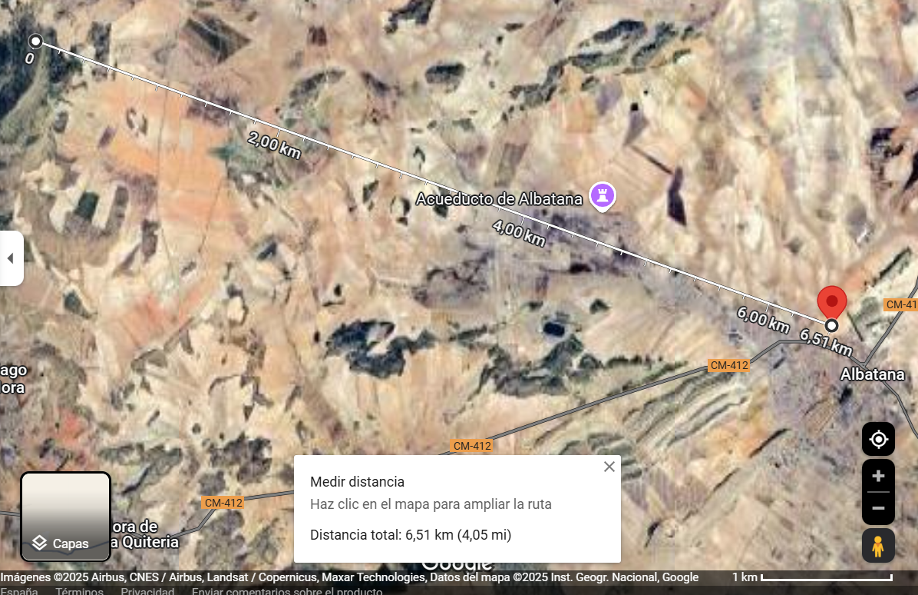

ACUEDUCTOS Y PENDIENTES
SOLUCIÓN
(Imagen 2)

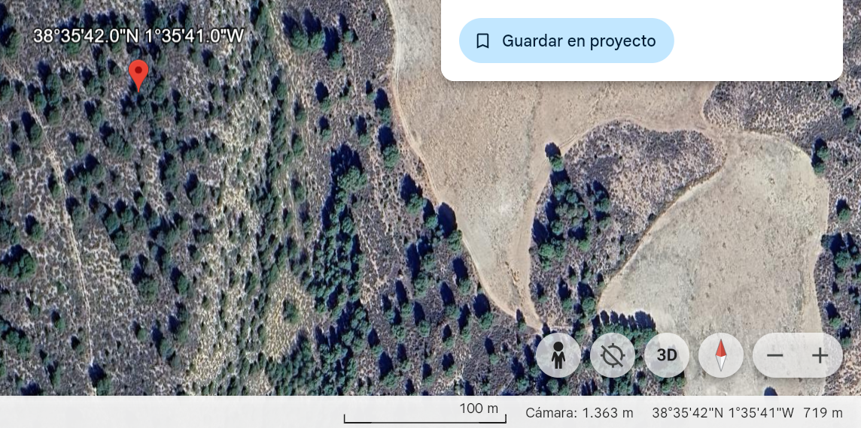
(Imagen 3)

